Муниципальное бюджетное учреждение
дополнительного образования
Детско – юношеский центр «Гармония»
Чановского района Новосибирской области

Открытое занятие
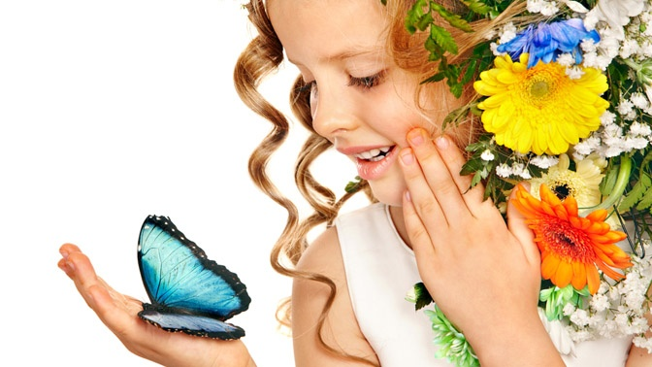

Педагог дополнительного образования
Долгочуб Анна Николаевна
2017 год

"Не сжимай ладонь,
на которой сидит бабочка, и она вновь будет прилетать к тебе.."

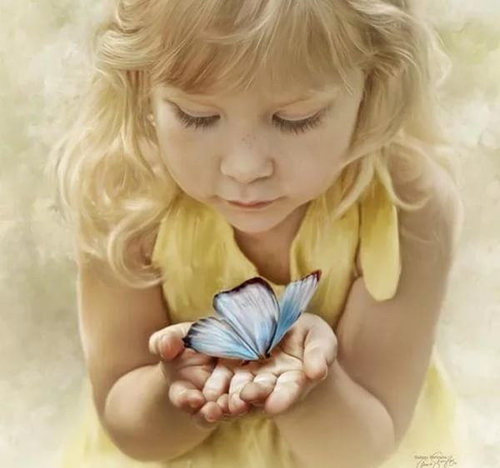

Тема: Бабочка – брошь из фетра
Цели:
- научить выполнять тамбурный шов;
- способствовать расширению знаний о ручных швах;
- способствовать развитию интереса к декоративно-прикладному творчеству;
- воспитать трудолюбие, усидчивость, аккуратность
- Изготовить брошь с использованием изученных швов
Задачи :
1.Образовательные: расширить представление о ручных швах, закрепить знания о видах ручных швов, их назначении и изготовления.
2.Развивающие: произвольное внимание, мелкую моторику, память, активизировать мыслительные процессы, эстетический вкус, интерес к трудовой деятельности, творчеству.
3.Воспитательные: воспитание трудолюбия, ответственности, коммуникативной культуры.
Возраст обучающихся: 8-11 лет, продолжительность занятия 45 минут.
Наглядные пособия:
Материалы, инструменты и оборудование: Иглы швейные, нитки, ткань, ножницы, заготовки для броши из фетра, ноутбук.

Организационный момент. Психологический настрой.
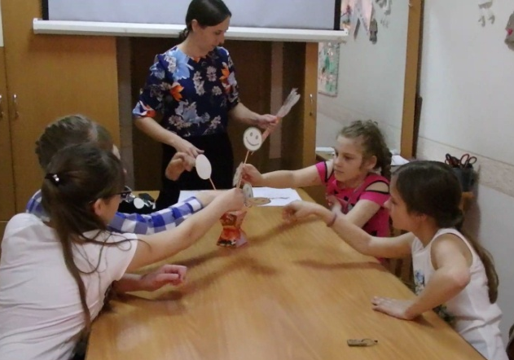
Добрый день, рада видеть вас на занятии, я надеюсь у всех хорошее настроение, проверим? Перед вами таблички - смайлики, покажите мне с каким настроением вы сегодня пришли.
Если утро начинается с улыбки
Если с позитивом встал с утра
То прогноз на день – ваш день отличный!!!
Пусть сегодня будет лучше, чем вчера!
Я тут услышала одну песню, хочу поделиться ею с вами (песня) (если хотите, мы можем выучить и напевать ее, когда у нас будет плохое настроение)
А сейчас я улыбнусь вам, а вы улыбнитесь друг другу и подумайте, как хорошо, что мы сегодня вместе! Вдохните в себя свежесть весеннего дня, тепло его солнечных лучей и радость предстоящего общения. Я желаю вам хорошего настроения и творческого вдохновения!
Сегодня мы с вами поговорим о том, где мы живем.
Каждый из нас живет в доме со стенами, потолком, крышей, дверью, окнами, полом. Но как только мы выходим за порог такого дома, то оказываемся в другом – необъятном, общем для всех людей, доме. Имя ему – природа.
В любом доме можно жить лишь тогда, когда он правильно построен, когда крыша не протекает, а стены не пытаются упасть на жильцов. Если развалим стены – упадет крыша, от дома ничего не останется. Природа – дом особый. Внутри него все очень тесно связано: животные с растениями, растения с растениями, животные – с другими животными, а все вместе – с ласковым солнцем, землей, водой. Нарушим эти связи – словно стены упадут в нашем доме. Какое-то время он еще постоит, но потом начнет разрушаться. А чтоб этого не случилось, надо знать правила поведения в природе, что человеку позволено делать, а чего делать ни в коем случае не следует. Нужно убирать за собой после отдыха в лесу, беречь цветы, не сорить, не ломать деревья, не сливать грязную воду в реки, не топтать траву. И тогда природа, как мама, откроет свои объятия, обнимет и защитит, поделится своими богатствами, приоткроет завесу тайны и покажет все свое великолепие, чтобы мы могли любоваться ею. А загадок и тайн в природе предостаточно, одну из них предлагаю вам разгадать
(собрать картинку и отгадать загадку о бабочке)
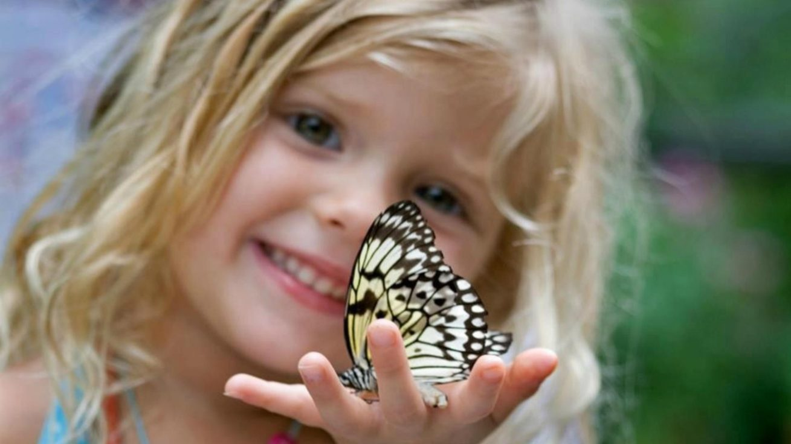
Конечно же, одной из загадок природы являются бабочки, вы согласны с этим?

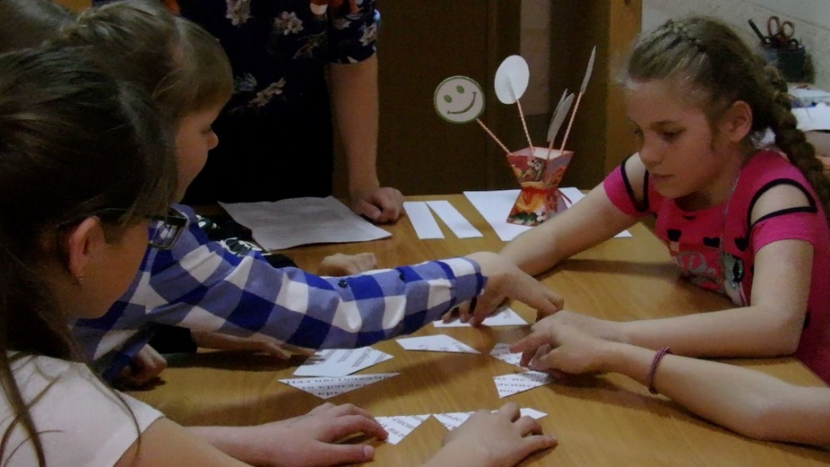

Сегодня я хочу вместе с вами разгадать тайну появления бабочек через одну легенду. (презентация)
Легенда
Представления наших предков о бабочках связаны с наиболее значимыми для человека понятиями, такими как жизнь, душа, любовь, счастье.
По одной из легенд чтобы принести красоту и радость в мир, Великий дух взял черный цвет локона девичьих волос, лучи солнца, цвета струй воды и неба, смешал всё с дуновением ветра и полетом птиц, так появились в мире бабочки.
Бабочка заняла особое место в сердце Великого духа, поэтому он наделил её удивительной способностью переносить на своих хрупких крыльях заветные желания людей, которые Великий дух непременно выполнит, стоит их только шепнуть бабочке".
"Шепот желания" - надо очень тихо прошептать бабочке так, чтобы для всех земных существ оно осталось великой тайной, и после этого отпустить ее.
Бабочки не умеют говорить, поэтому на своих крылышках они доставит просьбу прямо на небеса и, желание обязательно сбудется.
"Не сжимай ладонь,
на которой сидит бабочка
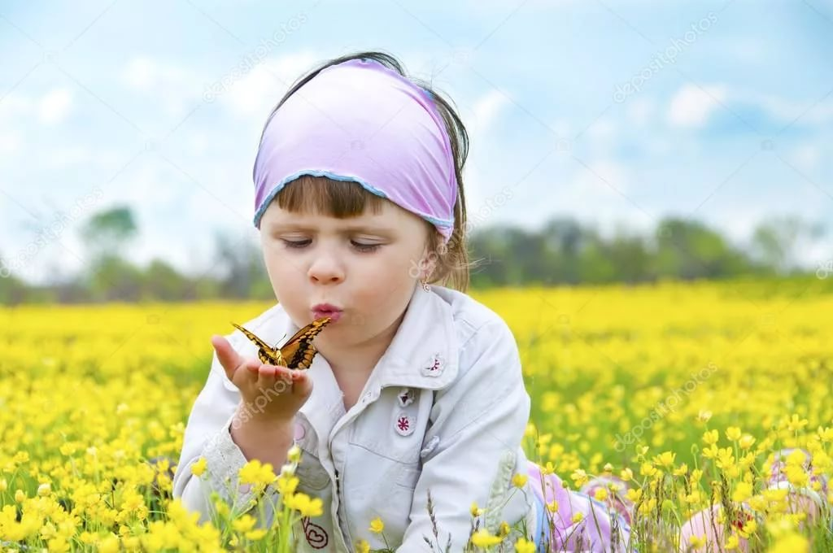
и она вновь будет прилетать к тебе.."

Среди всех обитателей нашей планеты семейство насекомых самое многочисленное. Бабочек много, конечно. Но многим бабочкам уже никогда не порхать над землей. Исчезли они навсегда, человеком загубленные, бабочки за красоту свою страдают – ловят их просто так, для баловства. И взрослые, и дети, увидев красивую бабочку, тут же кидаются ее ловить. Вот потому и попали многие бабочки в Красную Книгу. Что это значит? Это значит, что осталось их немного и потому они нуждаются в защите. Пусть же наши бабочки, наши красавицы радуют нас живыми, а для того чтобы не скучать по ним тогда когда мы не имеем возможности их видеть люди придумали изображать бабочек в своем окружении. Скажите, где мы можем видеть изображения бабочек? (ткани, заколки, серьги, кулоны)
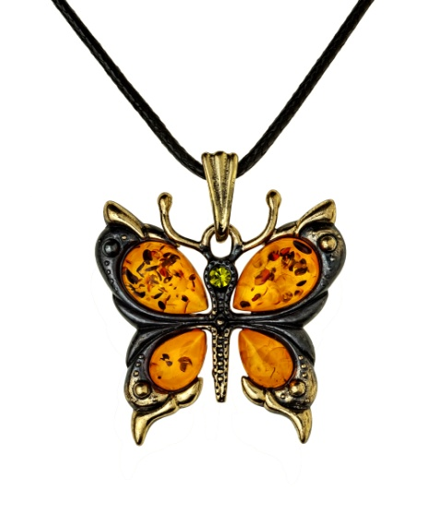
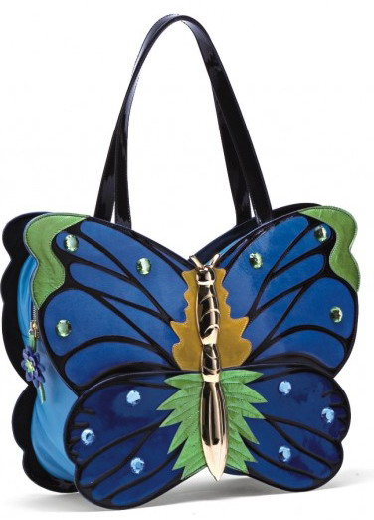
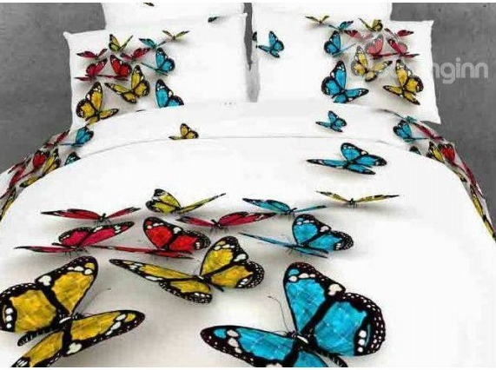

Сегодня, я предлагаю сделать еще одну замечательную вещицу с изображением бабочки, она будет напоминать вам о нашем занятии, отгадайте какую
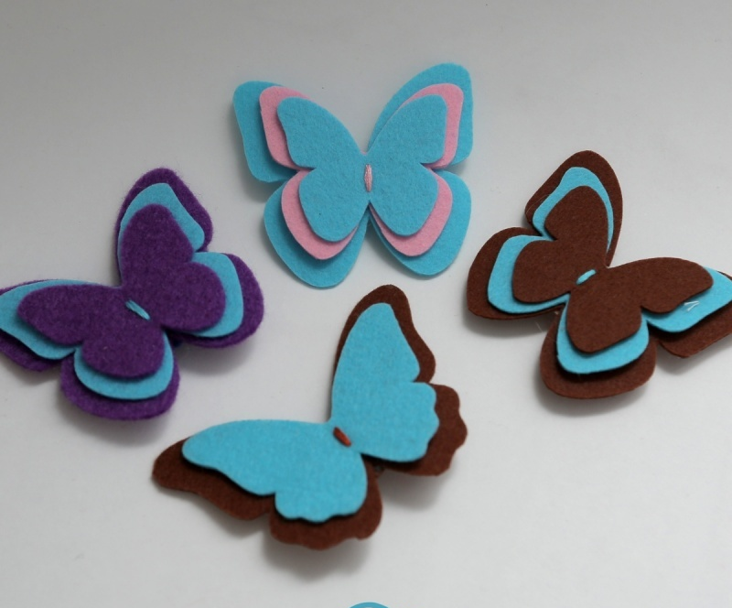
С кристальным яхонтом, златая,
Блестя на солнышке как нож,
Неимоверно дорогая,
В воришках зависть, разжигая,
Сияет на одежде.. . (БРОШЬ)

В переводе с французского слово «брошь» означает «длинная игла» Первые броши появились в бронзовом веке. Брошь с бабочкой послужит прекрасным аксессуаром для вас или для ваших близких.
Прежде чем начать работать, давайте с вами вспомним технику безопасности.
Загадки
Она в работе весела
Она тонка и так мала!
Не будешь класть её на место,
Вдруг потеряется в отместку
И затаится в беспорядке
Тебе ж потом воткнётся в пятку! (игла)
(раздать игольницы с иголкой)

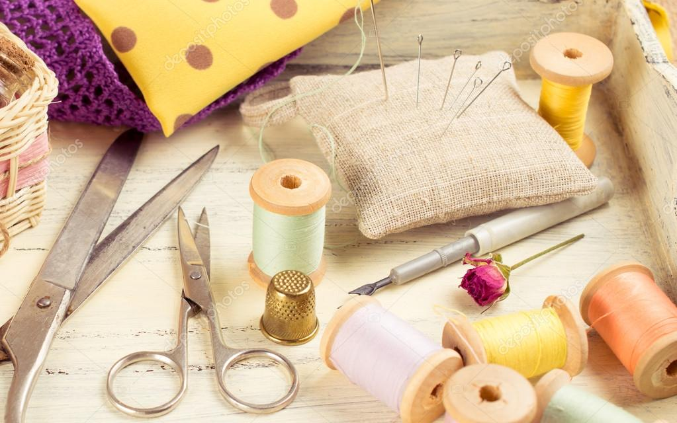
Работать с ними можно,
Но только осторожно:
Не бегать с ними по квартире
Так можно сделать харакири
Коль просит кто-то, не зевай:
Вперёд колечками давай
Хранить их надо в нужном месте
Концами сомкнутыми вместе (ножницы)
(раздать ножницы)

Одна подружка
Пролезла другой в ушко (нитка)
(раздать нитки, ткань)
Для того, что бы выполнить работу, мы познакомимся с новым ручным швом. На прошлом занятии мы с вами сшили вот такие замечательные цветочки из фетра, используя изученные ранее швы. Скажите, а какие ручные швы вы уже знаете?
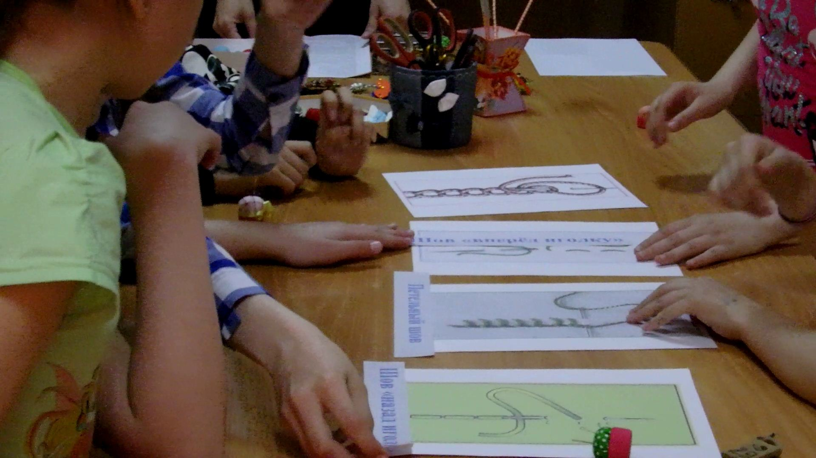
Проверочная работа на знание ручных швов. (разложить название шва по картинкам) Найти эти швы на заготовке для броши.

Как видите, одна картинка оказалась без названия, кто-нибудь знает, что это за шов?
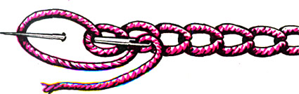
Это, тамбурный шов, который тоже относится к простым швам или основным.

Тамбурным швом, как правило, выполняется вышивка по рисованному узору на льняных, хлопчатобумажных, шелковых и шерстяных тканях любой структуры.
На Руси тамбурный шов известен с 18 века. Правда, назывался он в каждой области по своему: «в накидку», «цепочка» и т.д. Им вышивали не только по холсту, но и расшивали валяные изделия, кожу и тулупы. Выполняли тамбурный шов хлопчатобумажной или льняной нитью, шерстью или шелком.
Ткань заправляли в круглые пяльцы, напоминающие бубен (тамбурин). Считается, что поэтому шов получил название тамбурный. Сам шов выполняли крючком с острым кончиком, легко прокалывающим ткань.
В наше время тамбурный шов выполняют иглой. Ткань туго заправляют в пяльцы, чтобы шов не стягивал ее и ровно ложился по узору.
Перед вами технологическая карта выполнения такого шва. Внимательно посмотрите на нее, обратите внимание на цифры, они обозначают очередность прокола иглы.
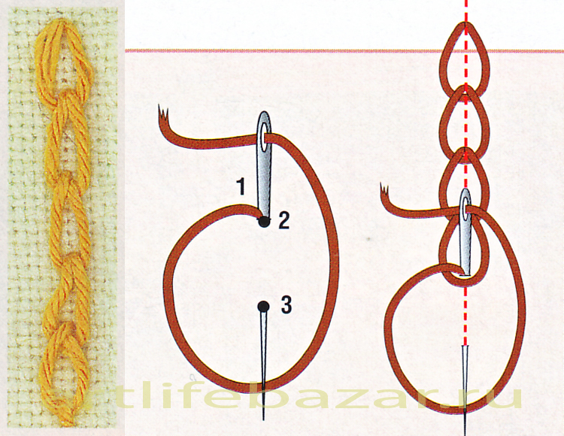

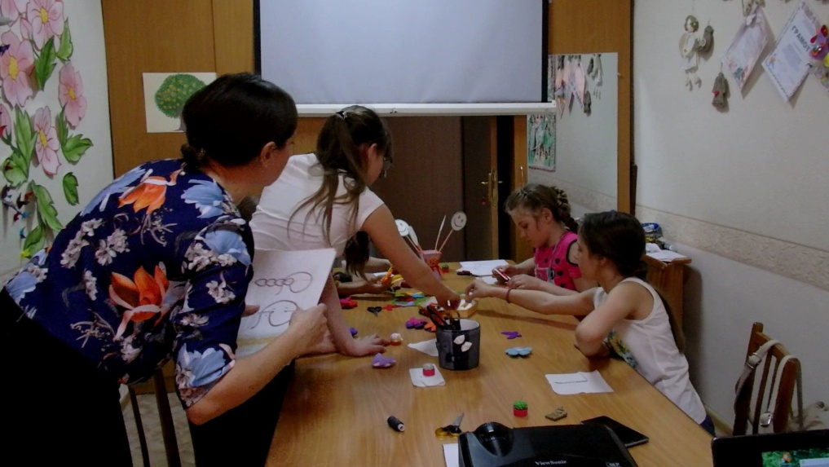
Я раздала вам кусочки ткани, с намеченными точками для прокола. Давайте попробуем изобразить тамбурный шов на ткани. Сегодня мы не будем заправлять ткань в пяльцы, так как лишь разберемся, как выполняется шов. (выполнение шва)

Посмотрите внимательно на заготовки нашей брошки и ваш пробный шов, что он вам напоминает? А мне, он напоминает тело бабочки, как его изображают на рисунках, согласны?
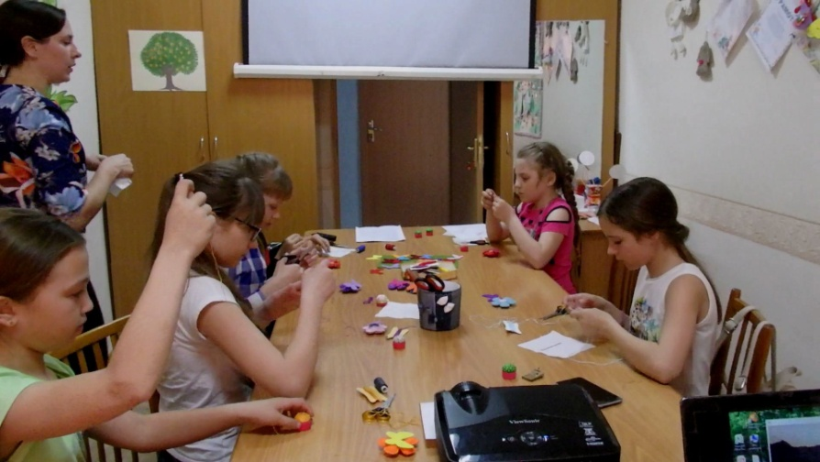
Предлагаю вышить тело бабочки тамбурным швом, одновременно пришив его к нашей броши в виде цветка. Сегодня мы изготовим брошь булавку, для этого приклеиваем основание с булавкой к нашему цветку.

Скажите, что нового вы узнали сегодня на занятии, о существовании какой проблемы мы сегодня говорили. При помощи какого шва мы пришивали бабочку на наше украшение?
Какие замечательные броши у вас, и посмотрите у каждого своя, самая лучшая, самая красивая, какие у всех аккуратные швы получились. Как преобразила ваш цветок бабочка, украсив и оживив его. А ваше настроение, трудолюбие и фантазия окутали ваши броши настоящей магией. Магия волшебства присутствует и в жизни бабочки. Трудно поверить, что два разных существа (гусеницу и бабочку) может что-то объединять: чаще всего ни окрасом, ни формой тела гусеницы и бабочки не схожи. Предлагаю посмотреть это поистине волшебное преображение. (Видеоролик о появлении бабочки). Вот такую загадку мы можем наблюдать в нашем необъятном, общем для всех людей доме - природе. Я думаю, что это чудо нам под силу сберечь, и бесконечно любоваться этой красотой. Хочу пожелать, чтобы вы загадывали желания бабочке на вашей броши. При этом закрывали глаза, мысленно отправляя ее в полет, а открыв глаза, и увидев, что бабочка опять с вами, поверили, что загаданное желание обязательно сбудется. Только пообещайте, что желания ваши будут самыми чистыми и добрыми.
Трудно вам сегодня было? Какое впечатление осталось у вас после занятия, покажите его с помощью смайликов, наклеив их на дерево настроения.
Спасибо за внимание, на этом наше занятие закончено, жду вас в следующий раз с таким же настроением для дальнейших творческих побед
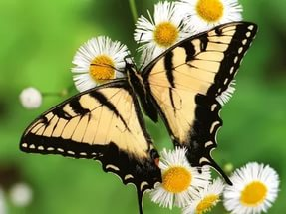

Наши координаты:
632201 Новосибирская область
р. п. Чаны, ул. Победы, 55
ДЮЦ «Гармония»

